Информационный бюллетень администрации Кринично-Лугского сельского поселения 24.07.2017 г. №3
Здравствуйте, жители Кринично-Лугского сельского поселения!

ПРАВИЛА ПОЖАРНОЙ БЕЗОПАСНОСТИ В БЫТУ. ПОМНИТЕ И СОБЛЮДАЙТЕ ПРАВИЛА ПОЖАРНОЙ БЕЗОПАСНОСТИ.
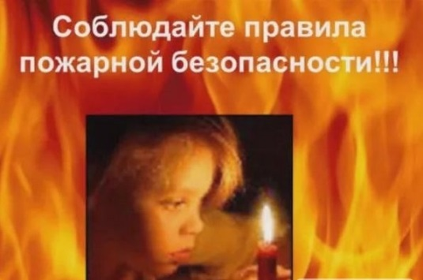
При пользовании электроэнергией включайте в электросеть утюг, плитку, чайник и другие электроприборы только исправные и при наличии под ними несгораемой подставки. Не размещайте включенные электроприборы близко к сгораемым предметам и деревянным конструкциям.
Следите, чтобы электрические лампы не касались бумажных и тканевых абажуров. Не закрывайте домашними предметами автотрансформатор и стабилизатор и не устанавливайте их на стол.
Не допускайте одновременного включения в электросеть нескольких мощных потребителей электроэнергии, вызывающих перегрузку сети.
Опасно промачивать электропровода, заклеивать их обоями, подвешивать на гвозди, оттягивать, завязывать в узлы. Применять ветхие соединительные шнуры, удлинители. Все это приводит к нарушению изоляции и короткому замыканию электропроводов.
Опасно пользоваться неисправными выключателями, розетками, штепселями, подключать оголенные концы при помощи скрутки проводов к электросети. В этих случаях возникают большие переходные сопротивления, которые приводят к сильному нагреву электропроводов и горению изоляции.
Серьезную опасность представляют использование нестандартных, самодельных предохранителей (жучков). Электросеть от перегрузок и коротких замыканий защищают стандартные предохранители.
Следите за исправностью и чистотой всех электробытовых приборов. К монтажу электроприборов и их ремонту привлекайте только специалистов. В этих случаях будет исключена возможность проникновения пожара от электроприборов.
Не забывайте, что применяемый в быту газ взрывоопасен, поэтому, при пользовании газовыми приборами, необходимо соблюдать правила пожарной безопасности.
Нельзя, при наличии запаха газа в помещении, зажигать спички, курить, применять открытый огонь. В этом случае необходимо немедленно вызвать по телефону «04», аварийную службу Гор-Газ и до ее прибытия тщательно проверить помещения. Открывая кран газопровода, следует проверить, закрыты ли краны у газовых приборов. Перед тем, как зажечь газовую горелку, нужно зажечь спичку, а затем открывать кран горелки.
Недопустимо оставлять включенные газовые приборы без присмотра. Над газовой плитой нельзя сушить белье. Перед пользованием газовой колонкой, следует проверить наличие тяги в дымоходе, для чего зажженный жгутик бумаги подносят к нижнему обрезу колпака колонки. Втягивание пламени под колпак указывает на наличие тяги в дымоходе
Если у вас нет возможности своими силами справиться с локализацией и тушением пожара:
- немедленно предупредите всех находящихся поблизости о необходимости выхода из опасной зоны;
- организуйте выход людей на дорогу или просеку, широкую поляну, к берегу реки или водоема, в поле;
- выходите из опасной зоны быстро, перпендикулярно направлению движения огня;
- если невозможно уйти от пожара, войдите в водоем или накройтесь мокрой одеждой;
- оказавшись на открытом пространстве или поляне, дышите, пригнувшись к земле - там воздух менее задымлен;
рот и нос при этом прикройте ватно-марлевой повязкой или тканью;
- после выхода из зоны пожара сообщите о ее месте, размерах и характере в противопожарную службу, администрацию населенного пункта, лесничество.
В случае приближения огня непосредственно к строениям и угрозы массового пожара в населенном пункте срочно проводится эвакуация населения, прежде всего, детей, пожилых людей, инвалидов.
Если есть вероятность приближения огня к вашему населенному пункту, подготовьтесь к возможной эвакуации:
- поместите документы, ценные вещи в безопасное, доступное место;
- подготовьте к возможному экстренному отъезду транспортные средства;
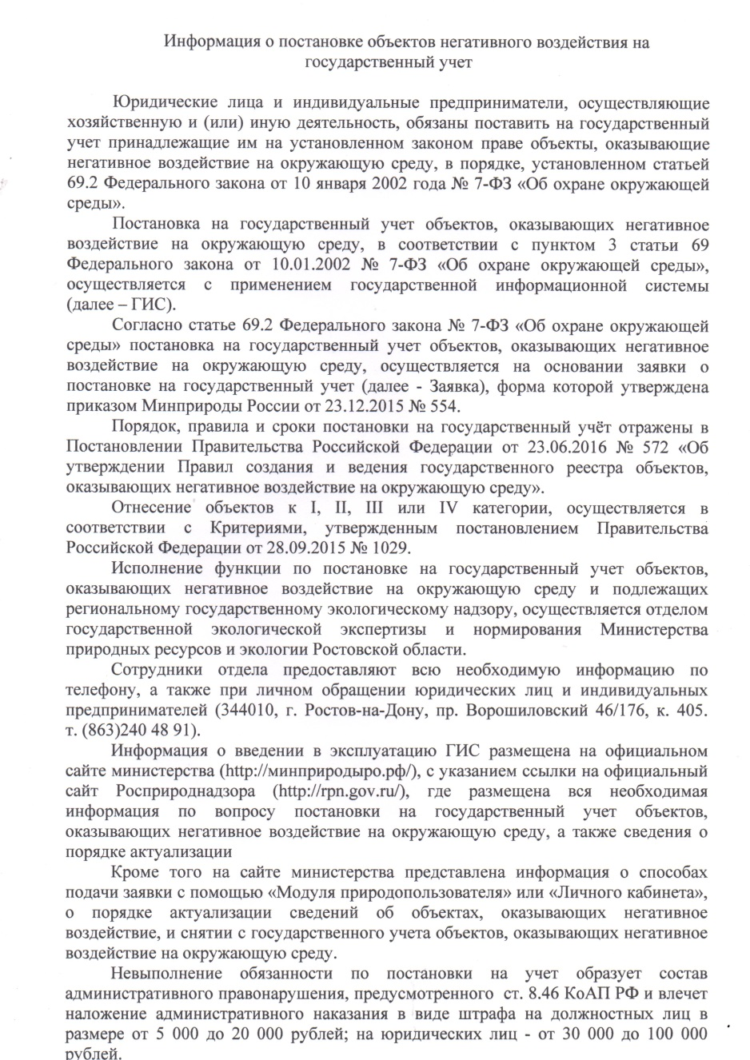
- наденьте хлопчатобумажную или шерстяную одежду, при себе имейте: перчатки, платок, которым можно закрыть лицо, защитные очки или другие средства защиты глаз;
- подготовьте запас еды и питьевой воды;
- внимательно следите за информационными сообщениями по телевидению и радио, средствами оповещения, держите связь со своими знакомыми в других районах вашей местности; избегайте паники.

Правила поведения на воде

ЗНАЙТЕ, что купаться следует в строго отведённых и обозначенных для этого местах, соответствующих всем необходимым требованиям безопасности.
В местах, запрещённых для купания, должны быть выставлены щиты с надписью: «ЗДЕСЬ КУПАТЬСЯ ЗАПРЕЩАЕТСЯ!»
Купающимся категорически запрещается:
- заплывать за пределы мест, отмеченных для купания (за буйки);
- подплывать к самоходным катерам, баржам, баркасам и.т.п.;
- загрязнять воду и берег;
- прыгать в воду со шлюпок, лодок, катеров, а так же сооружений, не приспособленных для этих целей;
- купаться в нетрезвом или наркотическом состоянии;
- купаться в не отведённых и необорудованных местах.
- купаться в незнакомых местах без предварительного обследования дна.
УВАЖАЕМЫЕ ГРАЖДАНЕ! НЕ нарушайте правила поведения на воде, берегите своё здоровье и жизнь!
Уважаемые родители и педагоги! Не оставляйте детей без присмотра в местах отдыха вблизи водных объектов! Если вы заметили беду, немедленно сообщите об этом по телефонам: ______________________________________________________________
Рекомендуем:
- Не отплывать далеко от берега, не заплывайте за предупредительные знаки и на судовой ход.
- При судорогах не терять самообладания, стараться удержаться на поверхности воды и громко звать на помощь.
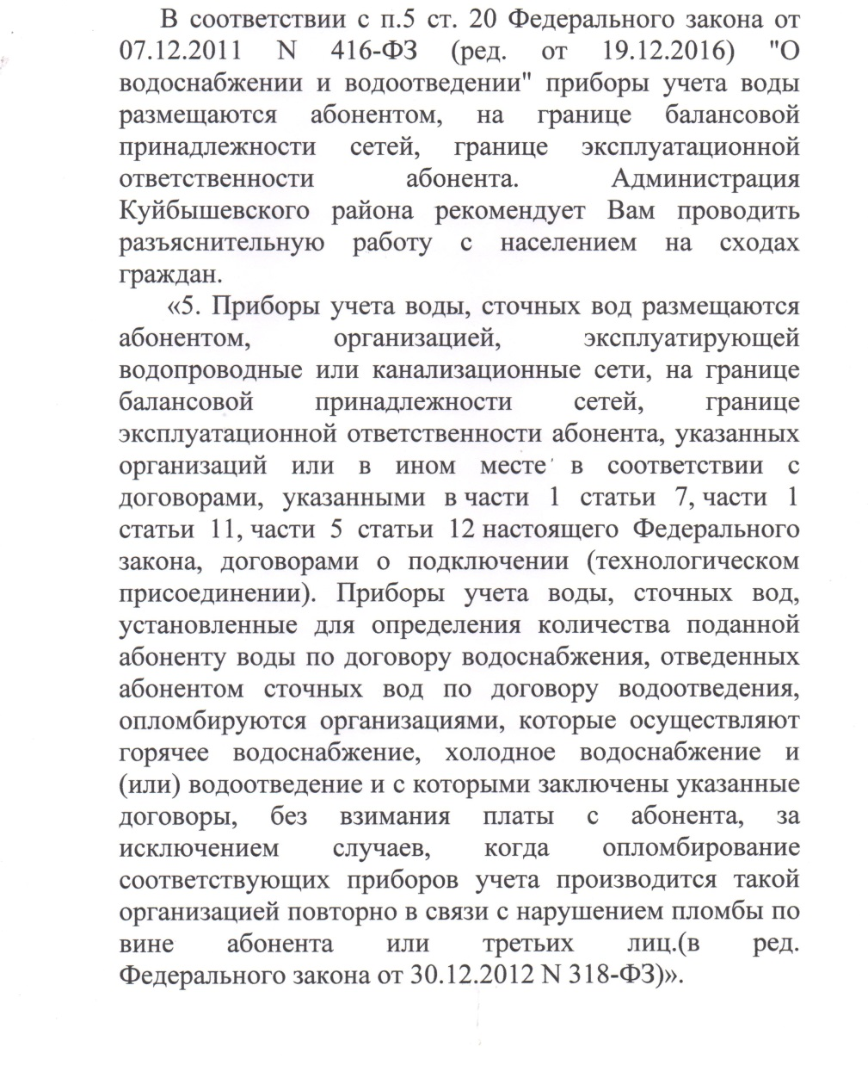
- Не подавать ложных сигналов бедствия.
- Попав в сильное течение, плыть по нему, стараясь приблизиться к берегу.
- Попав в водоворот, набрать в легкие как можно больше воздуха, погрузиться в воду и, сделав рывок в сторону по течению, всплыть на поверхность.

ЕДИНЫЙ ТЕЛЕФОН СЛУЖБЫ СПАСЕНИЯ «112»
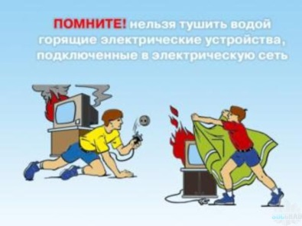

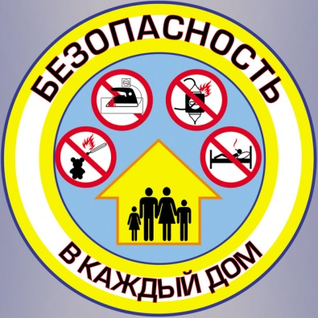

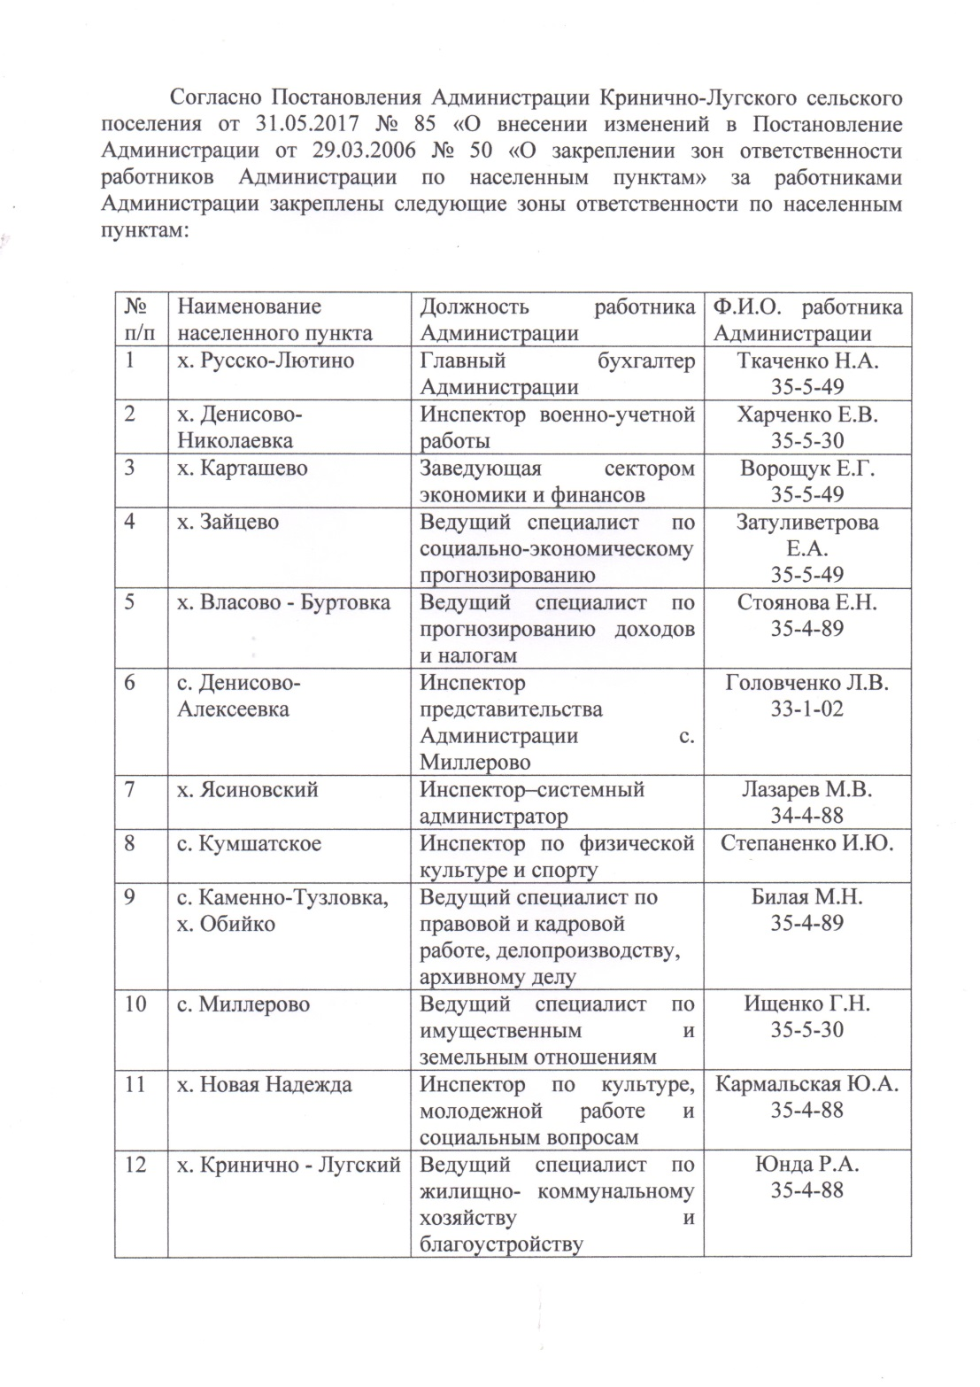

Тираж: 50 экземпляров
Издатель: администрация Кринично-Лугского
сельского поселения.

